または
令和３年度
地方独立行政法人 大阪府立環境農林水産総合研究所

職員採用選考案内【スタッフ職（農芸）】
《受付期間》
令和３年１１月８日（月）～ １１月２６日（金）【必着】
※ 郵送又は持参によりお申込みください。
※ 郵送の場合は封筒の表に「採用選考受験」と朱書きし、必ず『簡易書留』で郵送してください。

「地方独立行政法人大阪府立環境農林水産総合研究所」は、環境、農林水産業及び食品産業に関する調査及び試験研究並びにこれらの成果の活用等を行うことによって、豊かな環境の保全及び創造、農林水産業の振興並びに安全で豊かな食の創造を図り、もって府民生活の向上に寄与することを目的として、大阪府が設立する法人です。
この度、当法人の担い手となるスタッフ職を採用するため、下記のとおり職員採用選考を行います。

１．選考職種、採用予定人員、職務内容及び受験資格
○ 勤務先･･･地方独立行政法人大阪府立環境農林水産総合研究所（羽曳野市等）
職 種  （分 野） | 採用予定  人 員 | 職務の内容 | 受験資格
スタッフ職  （農芸） | 若干名 | ・法人の各種試験研究及び調査に係る、野菜、果樹、花き、水稲等の栽培管理及び調査研究補助。  ・法人の各種試験研究及び調査事業等に使用するほ場、周辺施設、機械器具、農薬等危険物の維持管理。  ・その他法人で実施する調査研究等の補助。  【勤務地：羽曳野市等】 | 昭和３７年４月２日以降に生まれた人で、  農業に関する基礎的な知識（※）を有し、野菜・果樹・花き・水稲等の農作物の栽培管理、及びトラクタ等の農業機械の取扱いについて、２年以上の実務経験を有すること。
※採用予定人員については、今後変わることがあります。若干名とは１～３名を意味します。
※６０歳定年制です。
※受験資格の「農業に関する基礎的な知識」とは、園芸・農業のいずれかの専門科目を履修する学科を修了している又は日本農業技術検定３級の資格を有していることを意味します。

２．その他受験資格
○ 日本国籍の有無は問いません。
○ ただし、次のいずれか一つに該当する人は、受験できません。
１ 禁錮以上の刑に処せられ、その執行を終わるまで又はその執行を受けることがなくなるまでの人。
２ 大阪府において懲戒免職の処分を受け、当該処分の日から２年を経過しない人。
３ 日本国憲法施行の日以降において、日本国憲法又はその下に成立した政府を暴力で破壊することを主張する政党
その他の団体を結成し、又はこれに加入した人。
４ 平成11年改正前の民法の規定による準禁治産の宣告を受けている人（心神耗弱を原因とするもの以外）
３．選考科目、選考日及び選考会場
選 考 | 選考科目 | 選考日 | 選考会場
第１次  選 考 | 書類選考 | 令和３年１１月３０日（火）までに第１次選考合格者を決定 | －
第２次  選 考 | 一般教養試験 | 第１次選考合格者について、  令和３年１２月１７日（金）【予定】 | 地方独立行政法人大阪府立環境農林水産総合研究所  （羽曳野市尺度４４２）  ※詳細については、第１次選考合格者に  通知します。
第２次  選 考 | 個別面接 | 第２次選考（一般教養試験）合格者について、  第３次選考（最終面接）と同日に実施【予定】 | 地方独立行政法人大阪府立環境農林水産総合研究所  （羽曳野市尺度４４２）  ※詳細については、第２次選考合格者に  通知します。
第３次  選 考 | 最終面接 | 令和４年１月１８日（火）【予定】
※試験開始時に試験室に入室していない人は受験できません。ただし、公共交通機関の不通・遅れによるときは、当該公共交通機関の遅延証明書の提出を条件として受験を認める場合があります。
※新型コロナウイルスの感染拡大の状況により、試験日の延期などを行う可能性があります。
変更する場合は、受験当日までにお知らせします。

《選考の延期等の確認方法》
選考当日、自然災害等により選考の延期や開始時刻の繰下げ等を実施する場合は、大阪府立環境農林水産総合研究所ホームページに掲載します。（ホームページアドレス http://www.kannousuiken-osaka.or.jp/）

《新型コロナウイルス感染症などへの対応について》
受験される方は、以下の点に留意してください。

１ 十分な感染防止対策を講じたうえで各選考試験を実施しますが、今後の感染拡大の状況や、国、地方公共団体の外出自粛
要請の状況等によっては、試験日の延期などを行う可能性があります。緊急連絡事項をお知らせする場合、研究所ホーム
ページに掲載することがありますので、必ず事前に確認をしてください。
２ 国から示されている新型コロナウイルス感染症についての相談・受診の目安等を踏まえ、次のような場合は、採用試験の
受験を控えていただくようお願いします。なお、これを理由とする欠席者向けの再試験は予定しておりません。
ア 新型コロナウイルスに罹患し、治癒していない場合
イ 息苦しさ（呼吸困難）、強いだるさ（倦怠感）、高熱等の強い症状のいずれかがある場合
ウ 上記以外の方で発熱や咳など比較的軽い風邪症状が続いている場合
エ 新型コロナウイルス感染症感染者（疑いのある場合も含む）と接触があり、医師又は保健所等の指示により採用試
験日時点で自宅待機となっている場合
３ 試験当日は、自宅等を出発する前に必ず検温を行ってください。また、感染予防のため、マスクの着用をお願いします。
なお、試験時間中における本人確認のための写真照合の際には、試験監督員の指示に従い、マスクを一時的に外して
いただく場合があります。
４ 試験当日は、感染予防のため、試験会場（受付）に手指消毒用アルコールを設置しますので、消毒を行ってください。
また、携帯用手指消毒用アルコールをお持ちの方は、持参していただいても差し支えありません。
５ 会場で受付する際は、他の受験者との距離を確保するなど、密集・密接を避けて整列してください。
６ 試験室内は、座席間の距離を確保すること等で密集を避けます。また、換気のため、適宜、窓やドアなどを開けることが
ありますので、室温の高低に対応できるよう服装には注意してください。
７ 試験終了後に新型コロナウイルス感染症の発症又は感染疑いが発生した場合は、速やかに研究所（直通072-958-6552）
までご連絡をお願いします。

４．選考方法
選考 | 選考科目 | 選考時間 | 出 題 内 容
第１次  選 考 | 書類選考  （提出書類）  ・採用選考申込書  ・自己紹介書  ・職務経歴書 | － | ・職務経歴書には、これまでの職務内容を詳しく記載してください。  （職歴が無い場合は、その旨を記載したうえで提出してください。）  ・自己紹介書には、あなたの経験を当法人の業務にどのように活かせるのか、あなたの思いをＡ４用紙１枚にまとめて論述してください。  （様式は当法人ホームページよりダウンロードしてください。  なお、職務経歴書については、特に様式の指定はありません。）
第２次  選 考 | 一般教養試験 | ６０分 | 法人職員としての基礎的能力、適性を審査します。
第２次  選 考 | 個別面接 | 理解力、表現力について個別に面接をします。
第３次  選 考 | 最終面接 | 理解力、表現力について個別に面接をします。

５．合格者の発表
○ 第１次選考合格者発表日 令和３年１２月３日（金）【予定】
○ 第２次選考（一般教養試験）合格者発表日 令和３年１２月２７日（月）【予定】
○ 最終選考合格者発表日 令和４年１月下旬【予定】（第２次選考（一般教養試験）時に改めてお知らせします。）
※発表方法：合否結果は申込者に文書で通知します。
また、最終選考については、合格者の受験番号を発表日の午前１０時に、大阪府立環境農林水産総合研究所のホームページでも掲示する予定です。
（ホームページアドレス http://www.kannousuiken-osaka.or.jp/）

６．採用等
令和４年４月１日に採用する予定です。
なお、受験資格がないことが判明した場合は、採用されません。
（採用後に受験資格がないことや採用選考申込書に誤りや不正が判明した場合は、解雇する場合があります。）

７．勤務条件等
勤務条件等は、法人の諸規程に基づきます。
（１）給与
給料は法人給与規程に規定する「スタッフ職給料表」が適用されます。給与額は経歴、年齢等に応じて一定の加算の
うえ決定されます。例えば、高校卒・経験年数５年（２３歳）の場合、月額１９２，０００円程度で、このほか通勤手当、住居手当、時間外勤務手当、期末手当、勤勉手当等の諸手当がそれぞれの条件に応じて支給されます。
（２）勤務時間
原則として午前９時から午後５時３０分（午後０時から午後０時４５分まで休憩）となっており、土曜日、日曜日、祝日、年末年始（１２月２９日から翌年の１月３日までの日）は休みとなります。ただし、これらの条件は、勤務内容により異なる場合があります。
（３）休暇
年次休暇（年間２０日、残日数は２０日を限度として翌年に繰越し。ただし採用の年は、採用月により付与日数が変わります。）のほか、病気休暇、特別休暇（夏期・結婚・出産等）、介護休暇があります。
（４）福利厚生
地方職員共済組合へ加入することになり、短期給付事業（病気、けが等を受けた組合員に対する給付）、長期給付事業（年金）が受けられます。

８．申込み方法
① 選考案内入手又は、当法人ホームページより選考案内等を印刷 ⇒ ② 必要事項記入 ⇒ ③ 郵送又は持参

受付期間 令和３年１１月８日（月） ～ １１月２６日（金）【必着】
持参の場合は午前９時～午後５時（土曜日・日曜日・祝日を除く）

申込方法 ① 受験申込み必要書類（下記９を参照）を下記申込み先まで郵送又は持参してください。
② 郵送の場合は、封筒の表に「採用選考受験」と赤字で記入し、必ず『簡易書留』で郵送してください。
（選考案内等は、大阪府立環境農林水産総合研究所ホームページからもダウンロードできます。）

《申込先》〒５８３－０８６２
大阪府羽曳野市尺度４４２
地方独立行政法人 大阪府立環境農林水産総合研究所 総務部 総務・管理グループ

※持参の場合：近鉄南大阪線「藤井寺」から近鉄バスで「羽曳が丘８丁目」下車、５００メートル
近鉄南大阪線「古市」からタクシーで７分又は徒歩約３０分

９．受験申込み必要書類
① 地方独立行政法人大阪府立環境農林水産総合研究所職員採用選考申込書【応募様式１】
該当箇所に写真（上半身、脱帽、正面向で半年以内に撮影したもので縦４cm×横３cm のサイズで裏に氏名を記入）を
貼付してください。
② 自己紹介書【応募様式２】
③ 職務経歴書
これまでの職務内容を詳しく記載してください。職歴が無い場合は、その旨を記載したうえで提出してください。
なお、特に様式の指定はありません。

※申込みいただいた書類は合否の結果にかかわらず返却いたしません。申込書類等は当研究所の責任において適正に処分
いたします。

１０. 選考結果通知の発送
提出いただいた書類により書類選考を行います。選考の結果は申込者全員に文書で通知します。
なお、結果通知が、令和３年１２月８日（水）までに届かない場合は、問合せ先までお問い合わせください。

１１．注意事項
（１）選考当日持参するもの
〔第２次選考（一般教養試験）〕
①筆記用具（鉛筆又はシャープペンシル、消しゴム）、②第１次選考の結果通知、③時計（携帯電話不可）
〔第２次選考（個別面接）及び第３次選考（最終面接）〕
①筆記用具、②第２次選考（一般教養試験）の結果通知

１２．その他
（１）受験上の配慮（点字受験、車椅子の使用や拡大文字による受験等）が必要な場合は、必ず申込書の「受験上の配慮を要する事項の有無」欄の「有」に○印を記入してください。
（２）申込書に記載された情報は、地方独立行政法人大阪府立環境農林水産総合研究所職員採用選考実施の円滑な遂行のために用い、それ以外の目的には使用しません。また、大阪府個人情報保護条例に基づき適正に管理します。
（３）日本国籍を有しない人は、採用時に当該業務に従事可能な在留資格がない場合には採用されません。

◆申込受付場所（持参による場合）及び試験会場
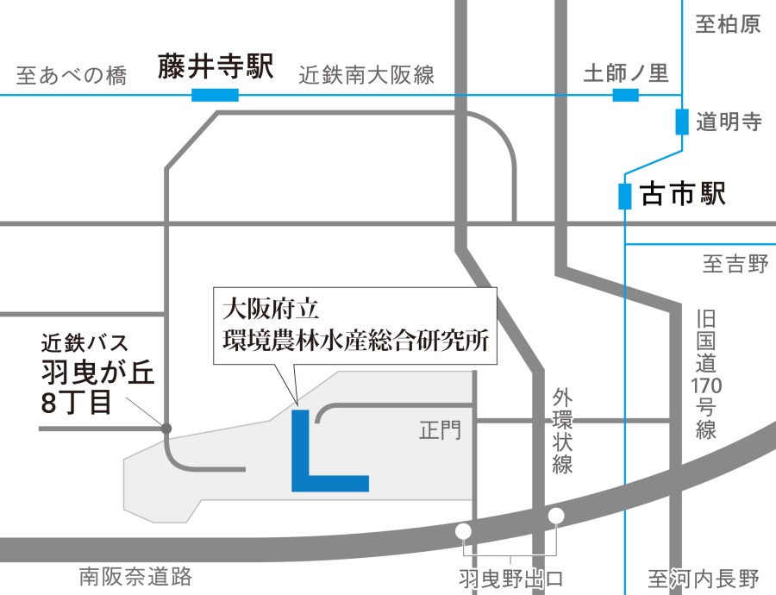
地方独立行政法人
大阪府立環境農林水産総合研究所

《所在地》
〒５８３－０８６２
大阪府羽曳野市尺度４４２
TEL ０７２－９５８－６５５２
《アクセス》
・近鉄南大阪線「藤井寺」から近鉄バスで
「羽曳が丘８丁目」下車、５００メートル
・近鉄南大阪線「古市」駅からタクシーにて約７分
又は徒歩約３０分

※近鉄「古市」駅から送迎バス（無料）を運行しています。
詳しくは第１次選考結果通知でご確認ください。

《お問い合わせ先》
地方独立行政法人 大阪府立環境農林水産総合研究所 総務部 総務・管理グループ
TEL ０７２（９５８）６５５２（直通）
平日 午前９時～午後５時（土曜日・日曜日・祝日を除く）
大阪府立環境農林水産総合研究所のホームページ（http://www.kannousuiken-osaka.or.jp/）

